Presseinformation

Bellenberg/Rellingen, 5. August 2011

CMS Berlin – Internationale Fachmesse und Kongress
20. bis 23. September 2011 – Halle 1.2, Stand 206, 210 und 214

Starke Marken für maximale Reinigungspower
Nilfisk-Advance AG Deutschland auf der CMS in Berlin

Perfekte Reinigungslösungen hautnah erleben – unter diesem Motto demonstriert der Komplettanbieter Nilfisk-Advance AG auf der CMS 2011 die volle Leistungsstärke seiner umfassenden Produktpalette. Im Fokus stehen zum einen Neuheiten der Marken Nilfisk, Nilfisk-CFM, Nilfisk-ALTO und Nilfisk-ALTO CarWash innerhalb folgender Segmente: Scheuersaugmaschinen, Kombimaschinen, Kehrmaschinen, Einscheiben- und Poliermaschinen, Gewerbe- und Industriesauger sowie Hochdruckreiniger und SB-Waschanlagen. Zum anderen präsentiert die jüngste Marken-Familie Nilfisk-Egholm effiziente Outdoor-Lösungen für die Straßen- und Kommunaltechnik.

Kombimaschinen
Die neue Nilfisk Kombimaschine CS 7000 LPG meistert jede Industrieanforderung und setzt Standards in Sachen Ökologie und Wirtschaftlichkeit. Dank ihres neuartigen Hybridantriebs reduzieren sich Kraftstoffverbrauch und Emissionen um bis zu 50 Prozent gegenüber vergleichbaren Maschinen. Hinzu kommt das automatische Reinigungsmittel-Dosiersystem ecoflex, mit dessen Hilfe der Anwender bis zu 50 Prozent Wasser, bis zu 35 Prozent Chemie und bis zu 20 Prozent Arbeitszeit einspart. Der 14,5-Kilogramm-Gastank erlaubt durchgängige Betriebszeiten von bis zu 5,5 Stunden. Mithilfe des 3-Zylinder Kubota-Motors erreicht die CS 7000 LPG Geschwindigkeiten von bis zu 8,9 Stundenkilometern, die theoretische Flächenleistung liegt bei 13.600 Quadratmetern in der Stunde. Mit zwei Seitenbesen garantiert die Kombimaschine eine Kehrbreite von 160 Zentimetern. Die Schrubbbreite beträgt 122 Zentimeter mit einem einstellbaren Anpressdruck von maximal 182 Kilogramm.
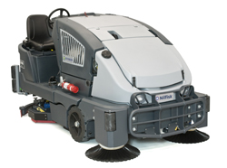

Die neue Nilfisk Mitgänger-Scheuersaugmaschine SC 800 zählt mit einer Aufnahmeleistung von bis zu 1.910 Watt sowie einem Anpressdruck von bis zu 77 Kilogramm zu den Nachläufern der hohen Leistungsklasse und erreicht eine theoretische Flächenleistung von maximal 4.990 Quadratmetern in der Stunde. Großzügige 95 Liter fassende Frisch- und Schmutzwassertanks gewährleisten dabei lange Einsatzzeiten. Das Schrubbdeck verfügt über eine Breite von 71 beziehungsweise 86 Zentimetern und ist je nach Modell mit zwei Teller- oder Walzenbürsten ausgestattet. Die optimale Energieversorgung des batteriebetriebenen Mitgängers bietet eine Laufzeit von bis zu 3,5 Stunden. Neben dieser hohen Produktivität punktet die SC 800 auch in Sachen Ökologie durch das automatische Reinigungsmittel-Dosiersystem ecoflex.
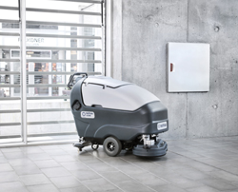
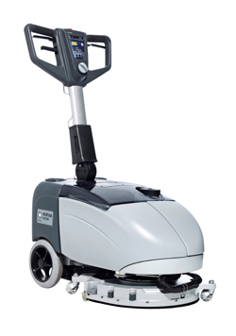
Mit ihrem drehbaren Schrubbdeck bringt die für den Purus Award 2011 nominierte, batteriebetriebene Nilfisk Mitgänger-Scheuersaugmaschine SC 350 Sauberkeit selbst in engste Räume. Ein leichtes Ankippen der Maschine während der Reinigung genügt und die Schrubbeinheit rotiert um 180 Grad. Auf diese Weise wird sowohl in der Vorwärts- als auch in der Rückwärtsbewegung eine optimale Scheuer- und Trockenleistung garantiert. Mit einem Anpressdruck von 27 Kilogramm, einer Aufnahmeleistung von 450 Watt sowie leistungsstarken OPTIMA Batterien erreicht die SC 350 eine theoretische Flächenleistung von 1.480 Quadratmetern in der Stunde.
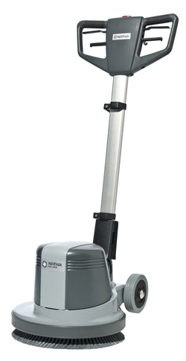

Einscheibenmaschine
Die Mitglieder der brandneuen Nilfisk Einscheibenmaschinen-Reihe FM 400 überzeugen mit Leistungen von bis zu 1,5 Kilowatt und maximal 410 Umdrehungen in der Minute. Dank einer geringen Bürstdeckhöhe von nur 12,68 Zentimetern sowie dem seitlichen Versatz der Bürste erreichen die Geräte selbst schwer zugängliche Stellen, wie beispielsweise Flächen unter Möbelstücken oder Heizungen. Eine ausgewogene Gewichtsverteilung der maximal 40 Kilogramm schweren Maschinen sowie große Laufräder und ein stabiler, einstellbarer Griff machen den Transport sowie die Handhabung einfach. Der serienmäßig eingebaute Totmannschalter sorgt darüber hinaus für maximale Betriebssicherheit. Hinzu kommt ein mittig am Griffkopf platzierter Sicherheitsschalter. Er verhindert, dass die Modelle bei senkrechter Stellung der Griffstange in Gang gesetzt werden können.

Kehrmaschinen
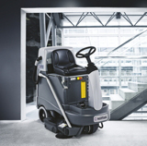
Die neue Nilfisk Aufsitz-Kehrsaugmaschine BRV 900 garantiert mit zwei Saugturbinen und einer theoretischen Flächenleistung von 3.250 Quadratmetern pro Stunde eine spurenlose Schmutzaufnahme auf Hartböden und Teppichflächen im Flüstermodus. Mit einer Aufnahmeleistung von insgesamt 998 Watt und einer Bürstengeschwindigkeit von 1.500 Umdrehungen in der Minute arbeitet sie unterbrechungsfrei und autark von Steckdosen über Stunden. Beim Betrieb in randnahen Bereichen sorgt der Seitenbesen für absolute Gründlichkeit, die reguläre Arbeitsbreite von 71 Zentimetern erhöht sich dabei um weitere 15 Zentimeter. Schwer erreichbare Ecken lassen sich bei Bedarf mit Hilfe einer optionalen Bodendüse und einem 7,5 Meter langen Saugschlauch reinigen. Diese Flexibilität wird durch die kompakten Abmessungen der BRV 900 untermauert.

Industrie- und Gewerbesauger

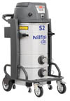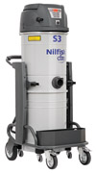

Mit insgesamt 14 Varianten der S2-Ausführung und 18 unterschiedlichen Modellen der S3-Reihe erfüllen die Nilfisk-CFM Wechselstrom Industriesauger-Serien S2 und S3 jede Reinigungsanforderung. Angetrieben von zwei (S2) beziehungsweise drei (S3) saugstarken, schallgedämmten Wechselstrom-Saugturbinen erreichen die Maschinen eine Luftförderung von bis zu 135 Litern pro Sekunde. Bei feinen und/oder gefährlichen Stäuben sorgen die Sternfilter der Klassen L, M und H für beste Abscheideergebnisse. Mit maximal 158 Zentimetern Höhe, einem Gewicht von höchstens 71 Kilogramm und drei unterschiedlichen Schmutzbehältergrößen (40, 50 oder 100 Liter) sind die Wechselstromsauger äußerst mobil und flexibel einsetzbar. Zur Ausstattung gehört zudem das optionale, patentierte Longopac-System für die Entsorgung mittels Kunststoffsäcken.
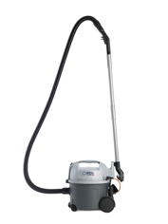
Der neue Nilfisk Gewerbesauger VC 300 HEPA eignet sich aufgrund seines minimalen Geräuschpegels von 50 Dezibel bestens für die Tagesreinigung. Der serienmäßige HEPA-Filter säubert die Abluft und sorgt in Kombination mit der leistungsstarken 1.200 Watt Saugturbine für angenehme Bedienbarkeit und einen hohen Wirkungsgrad. Zu den erweiterten Ausstattungsmerkmalen des Nilfisk VC 300 HEPA mit einer Hauptfilterfläche von 2.600 Quadratzentimetern gehören ein abnehmbares Netzkabel in Signalfarbe, ein robustes Saugrohr aus Aluminium sowie eine hochwertige Kombi-Bodendüse.

Mobile und stationäre Hochdruckreinigung
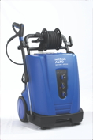
Als Langsamläufer mit 1.450 Umdrehungen pro Minute und einem Wirkungsgrad von 92,5 Prozent besticht der Nilfisk-ALTO Heißwasser Hochdruckreiniger NEPTUNE 2-30 X Special durch seine vertikale, platzsparende Bauweise. Basierend auf einer hochklassigen Motor-Pumpen-Einheit inklusive Keramikkolben, Messingzylinderkopf und druckaktiviertem Regelsicherheitsblock ist der NEPTUNE 2-30 X Special ein verlässlicher Reinigungshelfer. Große Räder sowie ein Gewicht von nur 99 Kilogramm sorgen für bestmögliche Manövrierbarkeit, der Anwendungskomfort wird durch Zubehör wie die Ergo 2000 Pistole oder das Universal-Strahlrohr gefördert. Mit einer Wasserleistung von 660 Litern pro Stunde, einem Druck von 155 bar sowie einem 17-Liter-Brennstoff- und 5-Liter-Reinigungsmitteltank garantiert das Gerät ein hervorragendes Reinigungsergebnis bei minimalen Betriebskosten.
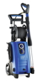
Der Nilfisk-ALTO Kaltwasser Hochdruckreiniger POSEIDON 2-25 XT ist das ideale Einsteigermodell im professionellen Anwendungsbereich. Ausgestattet mit der neuen Taumelscheibenpumpen-Generation erreicht er eine Wasserleistung von bis zu 610 Litern in der Stunde sowie einen Druck von bis zu 140 bar. Über eine Druck- und Mengenregulierung direkt am Gerät wird die Leistung individuell an den Verschmutzungsgrad angepasst. Das überarbeitete Design mit integrierten Aluminiumkomponenten an den großen Transporträdern und dem neuen Teleskophandgriff sorgt für noch größere Stabilität und Langlebigkeit. Darüber hinaus punkten die neuen Kaltwasser Hochdruckreiniger mit hoher Service-Freundlichkeit. Durch das Entfernen weniger Schrauben erhält der Service-Techniker in nur fünf Minuten Zugang zu allen Maschinenkomponenten.

Der elektrisch beheizte, stationäre Heißwasser Hochdruckreiniger SOLAR BOOSTER 7-58 E18H von Nilfisk-ALTO beweist seine Leistungsstärke vor allem dort, wo keine Abgase entstehen dürfen. Mit einer Wasserleistung von 1.200 Litern pro Stunde, einer maximalen Zulauftemperatur von 85 Grad Celsius sowie einem Arbeitsdruck von bis zu 170 bar entfernt der Anwender Verschmutzungen jeder Art. Das für den Dauerbetrieb konzipierte C3-Motorpumpen-Aggregat reduziert den Verschleiß der Anlage auf ein Minimum. Ausgerüstet mit vier korrosions- und hitzebeständigen Keramikkolben sowie einem langlebigen Messingzylinderkopf erreicht die Hochleistungspumpe eine Drehzahl von 1.450 Umdrehungen in der Minute.
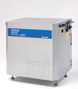

Außenreinigung
Die Nilfisk-Egholm Geräteträger City Ranger 2200 und Park Ranger 2150 sind zu jeder Jahreszeit multifunktionale Helfer in der Außenflächenpflege und -reinigung. Ihr umfassendes Anbaugeräteprogramm eignet sich für beliebige Außeneinsätze – von der Straßenreinigung über Mäharbeiten bis hin zum Winterdienst. Dank ihrer Knicklenkung sowie einer Breite von nur einem Meter garantieren die Geräteträger professionelle Reinigungsleistung und hohe Manövrierfähigkeit selbst an engsten Stellen. Ein Vierradantrieb mit 34 PS (City Ranger) oder 26 PS (Park Ranger) sichert Kraft und Stärke in allen Arbeitssituationen und die vollhydraulische Bauweise sorgt für minimale Wartungskosten und außerordentlich geringen Verschleiß.
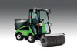

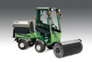

In der Klasse bis zwei Kubikmeter rundet die Multifunktionsmaschine JungoJet 3500 das Produktportfolio für die Außenreinigung nach oben ab. Das Kraftpaket bietet mit zwölf verschiedenen Anbaugeräten exzellente Flexibilität und bewältigt alle Outdoor-Aufgaben kompromisslos. Der hydrostatische Vierradantrieb erreicht eine maximale Geschwindigkeit von 40 Stundenkilometern. Die ebenfalls integrierte Knicklenkung gewährleistet hervorragende Handhabung und Wendigkeit.
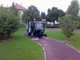

Bildanforderung
Bildmaterial finden Sie zum Download unter www.press-n-relations.de im Anhang des dort veröffentlichten Textes.

Weitere Informationen:  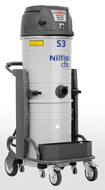  Nilfisk-Advance AG  mit Geschäftsbereichen Nilfisk und Nilfisk-ALTO  Guido-Oberdorfer-Straße 10 – D-89287 Bellenberg  Tel.: +49 (0)180 5 37 37 37  (0,14 EUR/Min. aus dem deutschen Festnetz. Mobilfunkhöchstpreis 0,42 EUR/Min.)  info.de@nilfisk.com – www.nilfisk.de  info.de@nilfisk-alto.com – www.nilfisk-alto.de | Press’n’Relations GmbH – Monika Nyendick  Magirusstraße 33 – 89077 Ulm  Tel.: 0731 96287-30 – Fax: 0731 96287-97  mny@press-n-relations.de  www.press-n-relations.de

Nilfisk-Advance A/S gehört zu den weltführendern Anbietern von professioneller Reinigungstechnik mit einem Umsatz von 771 Millionen Euro im Geschäftsjahr 2010 und beschäftigt aktuell 5.000 Mitarbeitern weltweit. Der Konzern blickt auf eine über 100-jährige Tradition zurück und ist heute in 135 Ländern auf allen 5 Kontinenten vertreten. Die Zentrale liegt in Dänemark. Produktionsstandorte sind in Dänemark, Deutschland, Ungarn, Singapur, China, Italien, Mexiko und in den USA. Die Nilfisk-Advance AG Deutschland ist mit zwei Geschäftsbereichen am Markt vertreten: Nilfisk-ALTO in Bellenberg sowie Nilfisk mit Sitz in Rellingen. Derzeit beschäftigt die Nilfisk-Advance AG Deutschland rund 350 Mitarbeiter. Seit Ende Oktober 2008 ist Dr. Reinhard Mann alleiniger Vorstand der Nilfisk-Advance AG in Deutschland. Der Bereich Marketing wird von Christopher Brennecke verantwortet.

